东软机密
文件编号：项目编号PDR顺序号 第 版
分册名称： 第 册/共 册

腾讯品牌授权审批系统
概要设计说明书

(软件开发事业部)

东软集团股份有限公司
总页数 |  | 正文 |  | 附录 |  | 生效日期
编制 | 腾讯项目组 |  |  | 批准
修改记录
版本号 | 变更控制报告  编号 | 更改条款及内容 | 更改人 | 审批人 | 更改日期
0.1 |  | 创建文档 | 罗良 |  | 2012-9-4

目 录

1 引言 4
1.1 目的 4
1.2 背景 4
1.3 术语表 4
1.4 参考资料 4
2 概要设计决策 5
2.1 设计原则 6
2.2 设计决策 6
2.2.1 决策1 6
3 总体设计 6
3.1 软件体系结构 6
3.2 系统技术构架 8
3.3 系统运行环境 9
4 子系统设计 9
4.1 系统管理 9
4.1.1 角色列表 9
4.1.2 游戏管理 11
4.1.3 邮件提醒管理 11
4.1.4 操作日志 11
4.2 个人工作台 11
4.2.1 角色列表 11
4.3 产品审核流程 12
4.3.1 出版计划 12
4.4 防伪标签 22
4.5 StyleGuide&素材 22
4.6 授权管理 22
4.6.1 项目列表 22
5 接口说明 33
5.1 外部接口 33
5.2 内部接口 33
6 其他说明 34
7 附件 35

引言

目的
为了更好指导系统开发和详细设计，在客户提供的需求设计文档的基础上，进行需求理解，并且编写此概要设计文档。

背景
按照配合推进腾讯互娱向泛娱乐事业的尝试和迈进的步伐，由市场部牵头开展授权工作，建立授权工作相关流程体系的要求，该项目旨在帮助实现：授权工作体系中包括产品开发申请、设计审批、质量审批、防伪标签申请、报表评估等职能工作，此体系能较好的规范授权工作流程，提高项目推进效率，同时亦可给用户（内部有关工作人员、被授权商等）带来专业服务。

术语表
术语 | 含义 | 备注

参考资料
无。

概要设计决策
本节记录对概要设计具有重要影响的软件需求和约束，描述相关的重要决策和决策的原因。这些决策一般对设计有很大影响,它们的改变很难通过设计技巧来屏蔽，例如所选用的开发语言,所选用的平台、组件和框架，对关键业务，类和方法的处理等。

设计原则
本节给出系统的整体设计原则，是设计决策的基础方针。

设计决策
本节记录系统的所有设计决策。

决策1
设计决策 |  | 标识号
问题描述
假设条件
可选方案
决策
理由
影响
相关决策

总体设计

软件体系结构

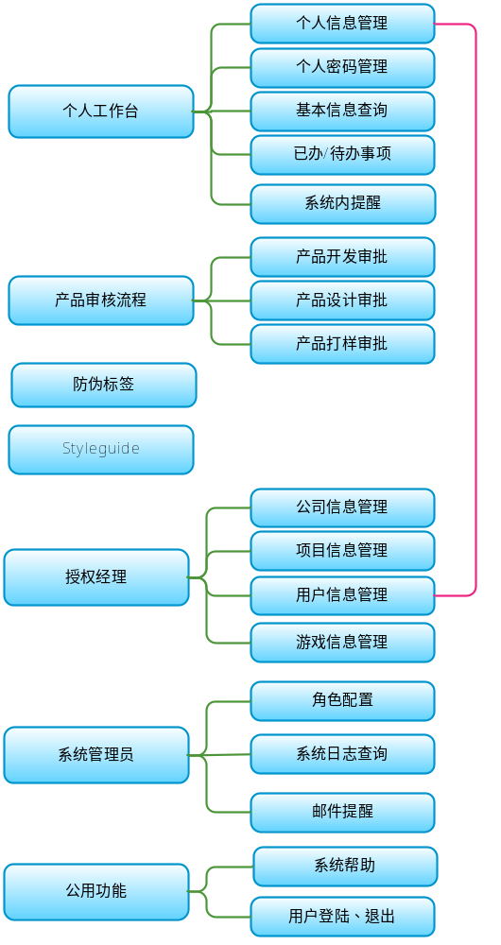
系统模块说明：
- 个人工作台：个人常用操作
- 产品审核流程：产品生产审核相应流程
- 防伪标签：防伪标签审批流程
- Styleguide：品牌形象手册素材下载区
- 授权经理：授权经理常用操作
- 系统管理员：超级管理员常用操作
公用功能：系统使用到提醒、帮助等功能

系统技术构架
提供系统使用的技术路线(tier)，包括使用2次开发平台、系统重用组件内容、应用框架等。技术构架的设计应该满足系统的所有非功能需求的要求。

系统运行环境
本节说明系统中的所有组件和物理节点的配置及其互连情况。

子系统设计

系统管理
提供系统管理功能，包括角色管理、游戏管理、邮件提醒管理、操作日志管理等。

角色列表
- 角色列表
- 输入要素描述
- 输入画面设计

- 输入字段定义表
字段名 | 类型 | 数据种类 | 是否必输 | 长度 | 范围(精度） | 输入限制  （或数据字典） | 说明
注：类型划分为输入项、单选项、复选项、自动（即根据已输入数据自动生成）等。
- 输入字段间的约束关系
无
- 业务功能描述
功能名 | 角色列表查询 | 功能标识
功能描述 | 查看角色列表
使用用户
运行条件 | 无
业务处理流程：
补充说明：无
- 输出格式描述
- 输出格式

- 输出字段定义表
字段名 | 类型 | 数据种类 | 是否可选 | 长度 | 精度(范围） | 说明
XXX | 自动 | 字符 | 否 | 5 | 无 | 新增
XXX | 自动 | 字符 | 否 | 100 | 无 | 新增
XXX | 自动 | 字符 | 是 | 1 | 无 | 新增

- 新增角色
- 输入要素描述
- 输入画面设计

- 输入字段定义表
字段名 | 类型 | 数据种类 | 是否必输 | 长度 | 范围(精度） | 输入限制  （或数据字典） | 说明
注：类型划分为输入项、单选项、复选项、自动（即根据已输入数据自动生成）等。
- 输入字段间的约束关系
无
- 业务功能描述
功能名 | 角色列表查询 | 功能标识
功能描述 | 查看角色列表
使用用户
运行条件 | 无
业务处理流程：
补充说明：无
- 输出格式描述
- 输出格式

- 输出字段定义表
字段名 | 类型 | 数据种类 | 是否可选 | 长度 | 精度(范围） | 说明
XXX | 自动 | 字符 | 否 | 5 | 无 | 新增
XXX | 自动 | 字符 | 否 | 100 | 无 | 新增
XXX | 自动 | 字符 | 是 | 1 | 无 | 新增

- 修改角色

- 删除角色

游戏管理

邮件提醒管理

操作日志

个人工作台
无。

角色列表
- 角色列表
- 输入要素描述
- 输入画面设计

- 输入字段定义表
字段名 | 类型 | 数据种类 | 是否必输 | 长度 | 范围(精度） | 输入限制  （或数据字典） | 说明
注：类型划分为输入项、单选项、复选项、自动（即根据已输入数据自动生成）等。
- 输入字段间的约束关系
无
- 业务功能描述
功能名 | 角色列表查询 | 功能标识
功能描述 | 查看角色列表
使用用户
运行条件 | 无
业务处理流程：
补充说明：无
- 输出格式描述
- 输出格式

- 输出字段定义表
字段名 | 类型 | 数据种类 | 是否可选 | 长度 | 精度(范围） | 说明
XXX | 自动 | 字符 | 否 | 5 | 无 | 新增
XXX | 自动 | 字符 | 否 | 100 | 无 | 新增
XXX | 自动 | 字符 | 是 | 1 | 无 | 新增

产品审核流程

出版计划
- 图书出版申请搜索
(1) 输入要素描述
- 输入画面设计

- 输入字段定义表
字段名 | 类型 | 数据种类 | 是否必输 | 长度 | 范围(精度） | 输入限制  （或数据字典） | 说明
申请单名称 | 输入项 | 字符 | 否 | 50 | 无 |  | 申请单名称
申请单编号 | 输入项 | 字符 | 否 | 50 | 无 |  | 申请单编号
注：类型划分为输入项、单选项、复选项、自动（即根据已输入数据自动生成）等。
- 输入字段间的约束关系
无
(2) 业务功能描述
功能名 | 图书出版申请搜索 | 功能标识
功能描述 | 图书出版申请搜索
使用用户 | 腾讯：TZ、TS、TH、TX  代理商：DG、DS  厂商：SG、SS
运行条件 | 用户成功登录为TZ、TS、TH、TX、DG、DS、SG、SS
业务处理流程：
- 用户登录系统
- 点击出版计划列表菜单
- 系统分页输出申请列表，每页显示20条数据
- 输入关键词，或者申请单号，并提交
- 系统分页输出查询出关键词相关标题的申请单记录
补充说明：
1、TZ可以查看所有项目申请单
2、TS、TH、TX只能查看所负责项目的申请单
3、代理商负责人DG只能查看通过本公司与腾讯合作的项目
4、厂商负责人SG只能查看本公司申请单、
5、代理商授权经理DS只能查看通过本公司与腾讯合作的项目
6、厂商项目经理SS只能查看参与的申请单.
(3) 输出格式描述
- 输出格式
如果无记录则提示“抱歉，没有符合您条件的申请单”
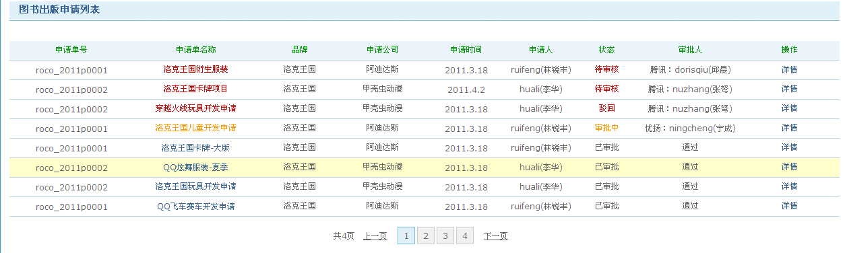
- 输出字段定义表
字段名 | 类型 | 数据种类 | 是否可选 | 长度 | 精度(范围） | 说明
申请单号 | 自动 | 字符 | 是 | 50 | 无
申请单名称 | 自动 | 字符 | 是 | 100 | 无
品牌 | 自动 | 字符 | 是 | 50 | 无
申请公司 | 自动 | 字符 | 是 | 50 | 无
申请时间 | 自动 | 字符 | 是 | 50 | 无
申请人 | 自动 | 字符 | 是 | 50 | 无
状态 | 自动 | 字符 | 是 | 50 | 无
审批人 | 自动 | 字符 | 是 | 50 | 无
操作 | 自动 | 字符 | 是 | 50 | 无
- 查看申请单详情
- 输入要素描述
- 输入画面设计
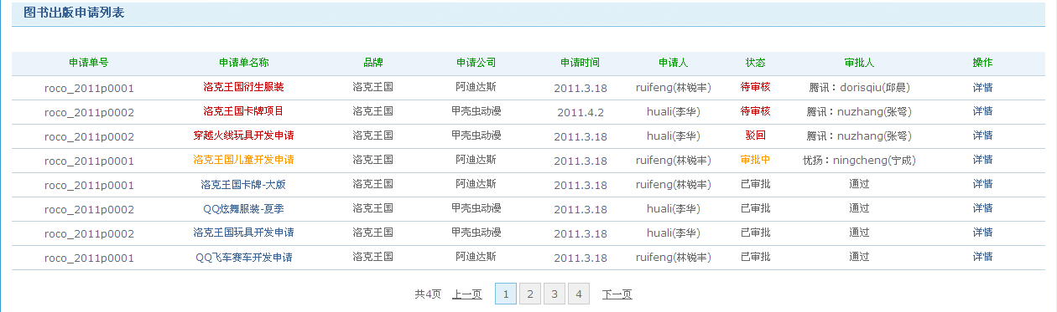
- 输入字段定义表
字段名 | 类型 | 数据种类 | 是否必输 | 长度 | 范围(精度） | 输入限制  （或数据字典） | 说明
无
注：类型划分为输入项、单选项、复选项、自动（即根据已输入数据自动生成）等。
- 输入字段间的约束关系
无
- 业务功能描述
功能名 | 查看申请单详情 | 功能标识
功能描述 | 查看申请单详情
使用用户 | 腾讯：TZ、TS、TH、TX  代理商：DG、DS  厂商：SG、SS
运行条件 | 用户成功登录为TZ、TS、TH、TX、DG、DS、SG、SS
业务处理流程：
- 用户登录系统
- 查询申请单
- 点选要查看的申请单信息记录的“详情”链接
- 系统输出申请单详细信息
补充说明：无
- 输出格式描述
- 输出格式
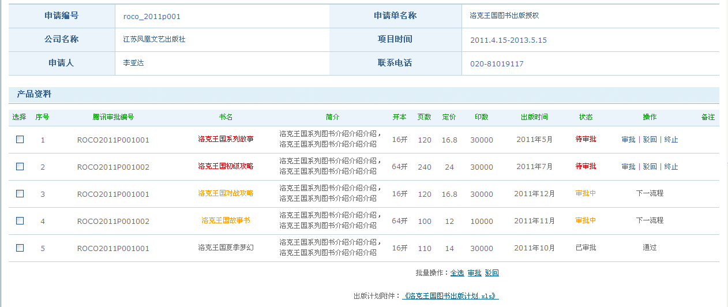
- 输出字段定义表
字段名 | 类型 | 数据种类 | 是否可选 | 长度 | 精度(范围） | 说明
申请编号 | 自动 | 字符 | 否 | 50 | 无
申请单名称 | 自动 | 字符 | 否 | 100 | 无
合作公司 | 自动 | 字符 | 是 | 50 | 无
项目时间 | 自动 | 字符 | 是 | 50 | 无
申请人 | 自动 | 字符 | 是 | 50 | 无
联系电话 | 自动 | 字符 | 是 | 50 | 无
序号 | 自动 | 字符 | 是 | 50 | 无
腾讯审批编号 | 自动 | 字符 | 是 | 50 | 无
书名 | 自动 | 字符 | 是 | 50 | 无
简介 | 自动 | 字符 | 是 | 50 | 无
开本 | 自动 | 字符 | 是 | 50 | 无
页数 | 自动 | 字符 | 是 | 50 | 无
定价 | 自动 | 字符 | 是 | 50 | 无
印数 | 自动 | 字符 | 是 | 50 | 无
出版时间 | 自动 | 字符 | 是 | 50 | 无
状态 | 自动 | 字符 | 是 | 50 | 无
操作 | 自动 | 字符 | 是 | 50 | 无
备注 | 自动 | 字符 | 是 | 50 | 无

- 代理商审批/驳回申请单出版申请
- 输入要素描述
- 输入画面设计
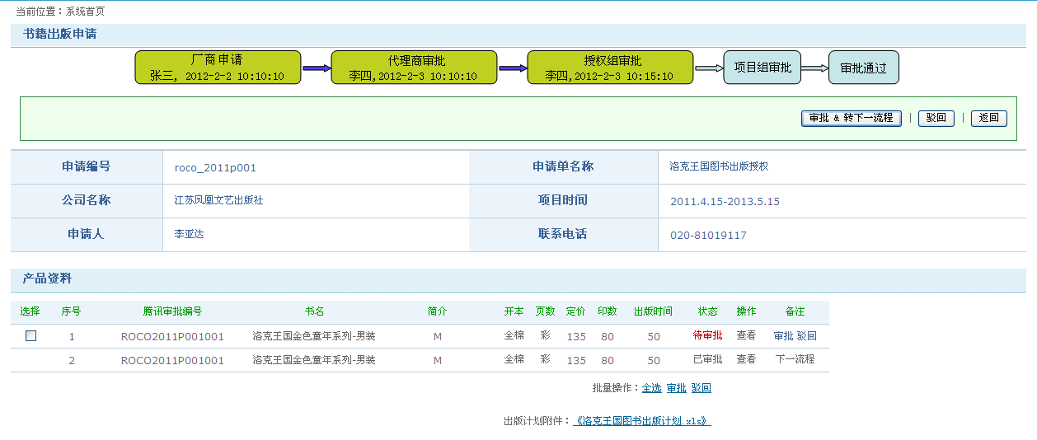
- 输入字段定义表
字段名 | 类型 | 数据种类 | 是否必输 | 长度 | 范围(精度） | 输入限制  （或数据字典） | 说明
无
注：类型划分为输入项、单选项、复选项、自动（即根据已输入数据自动生成）等。
- 输入字段间的约束关系
无
- 业务功能描述
功能名 | 代理商审批/驳回申请单出版申请 | 功能标识
功能描述 | 代理商审批/驳回申请单出版申请
使用用户 | 代理商：DG、DS
运行条件 | 用户成功登录为代理商负责人，代理商授权经理
业务处理流程：
- 用户登录系统
- 用户选择具体的申请单
- 查看申请单信息
- 录入审核意见（通过或驳回）
补充说明：
1、只有为三方项目申请时，才有本审核
2、代理商授权经理，只能审核所参与的项目产品开发申请记录
3、如果项目设置了DG、DS，则系统自动将申请发送给两个用户，这两个用户中任意一个同意都默认此审核完成进入到授权经理审核阶段
- 输出格式描述
- 输出格式
无
- 输出字段定义表
字段名 | 类型 | 数据种类 | 是否可选 | 长度 | 精度(范围） | 说明
无 |  |  |  |  | 无 | 无

- 腾讯授权经理审核申请单出版申请
- 输入要素描述
- 输入画面设计
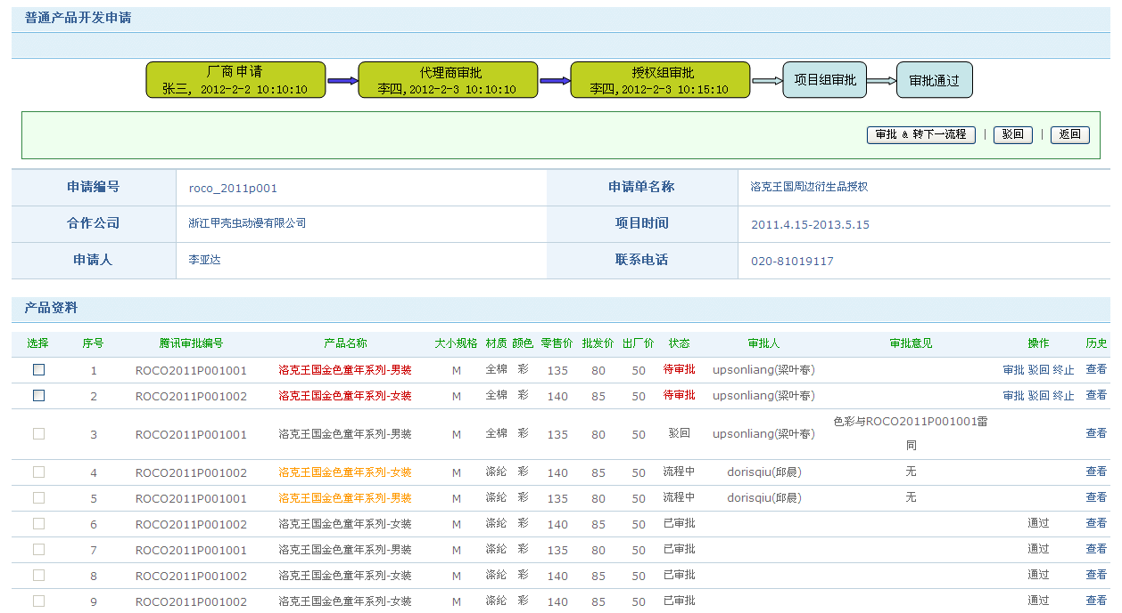
- 输入字段定义表
字段名 | 类型 | 数据种类 | 是否必输 | 长度 | 范围(精度） | 输入限制  （或数据字典） | 说明
无
注：类型划分为输入项、单选项、复选项、自动（即根据已输入数据自动生成）等。
- 输入字段间的约束关系
无
- 业务功能描述
功能名 | 腾讯授权经理审核申请单出版申请 | 功能标识
功能描述 | 腾讯授权经理审核申请单出版申请
使用用户 | 腾讯：TS，TH
运行条件 | 1、用户成功登录为TS、TH  2、申请已经被代理商审批通过
业务处理流程：
- 用户登录系统
- 选择具体申请单，查看申请单信息
- 录入审核意见，（通过或驳回），如果是通过只需点击“通过”按钮，驳回则是点击按钮后，提示输入驳回原因
补充说明：TS，TH只能审批自己参与的项目，如果一个项目有TS及TH，则系统将申请发送给两个用户，只需要其中一人审核，流程进入到下一个环节，即项目组审核阶段
- 输出格式描述
- 输出格式
无
- 输出字段定义表
字段名 | 类型 | 数据种类 | 是否可选 | 长度 | 精度(范围） | 说明
无 |  |  |  |  | 无 | 无

- 腾讯项目组审核申请单出版申请
- 输入要素描述
- 输入画面设计
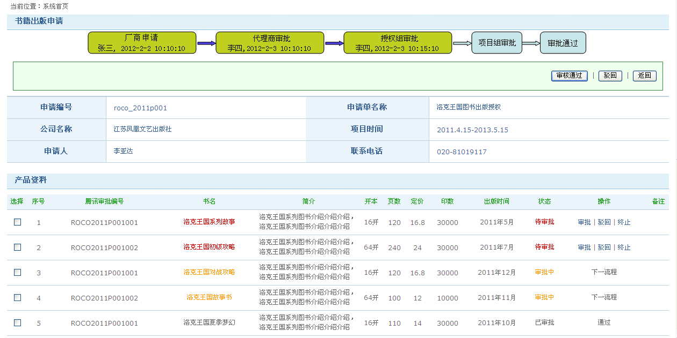
- 输入字段定义表
字段名 | 类型 | 数据种类 | 是否必输 | 长度 | 范围(精度） | 输入限制  （或数据字典） | 说明
无
注：类型划分为输入项、单选项、复选项、自动（即根据已输入数据自动生成）等。
- 输入字段间的约束关系
无
- 业务功能描述
功能名 | 腾讯项目组审核申请单出版申请 | 功能标识
功能描述 | 腾讯项目组审核申请单出版申请
使用用户 | 项目组TX
运行条件 | 1、用户成功登录为项目组  2、申请已经被授权经理审批通过
业务处理流程：
- 用户登录系统
- 选择具体申请单，查看申请单信息
- 录入审核意见，（通过或驳回），如果是通过只需点击“通过”按钮，该产品记录状态编程“审核通过”，驳回则是点击按钮后，提示输入驳回原因
补充说明：项目组只能审核所参与的项目的产品申请审核，项目组TX也可以设置多人，该流程任一人员通过就认为此流程结束。TX审核结束，才可以发起对应项目设计申请
- 输出格式描述
- 输出格式
无
- 输出字段定义表
字段名 | 类型 | 数据种类 | 是否可选 | 长度 | 精度(范围） | 说明
无 |  |  |  |  | 无 | 无

- 终止出版申请记录
- 输入要素描述
- 输入画面设计
- 输入字段定义表
字段名 | 类型 | 数据种类 | 是否必输 | 长度 | 范围(精度） | 输入限制  （或数据字典） | 说明
无
注：类型划分为输入项、单选项、复选项、自动（即根据已输入数据自动生成）等。
- 输入字段间的约束关系
无
- 业务功能描述
功能名 | 终止出版申请记录 | 功能标识
功能描述 | 终止出版申请记录
使用用户 | 腾讯：TS、TH、TX
运行条件 | 用户成功登录为TS、TH、TX
业务处理流程：
- 用户登录系统
- 选择具体申请单，查看申请单信息
- 选择一条产品申请记录并操作为“终止”
- 输入“终止”的原因
补充说明：已审批通过的申请产品记录，不显示终止按钮，即某一个流程完成，该申请单对已审批用户是不可操作
- 输出格式描述
- 输出格式
无
- 输出字段定义表
字段名 | 类型 | 数据种类 | 是否可选 | 长度 | 精度(范围） | 说明
无 |  |  |  |  | 无 | 无
- 审批终止恢复

- 输入要素描述
- 输入画面设计
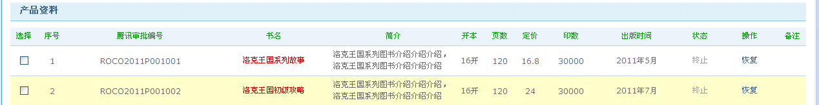
- 输入字段定义表
字段名 | 类型 | 数据种类 | 是否必输 | 长度 | 范围(精度） | 输入限制  （或数据字典） | 说明
无
注：类型划分为输入项、单选项、复选项、自动（即根据已输入数据自动生成）等。
- 输入字段间的约束关系
无
- 业务功能描述
功能名 | 审批终止恢复 | 功能标识
功能描述 | 审批终止恢复
使用用户 | 腾讯：TS、TH、TX
运行条件 | 用户成功登录为TS、TH、TX
业务处理流程：
- 用户登录系统
- 选择具体申请单，查看申请单信息
3、选择一条申请记录并操作为“恢复”
4、输入“恢复”的原因，该申请单回到“待审批”状态
补充说明：无
- 输出格式描述
- 输出格式
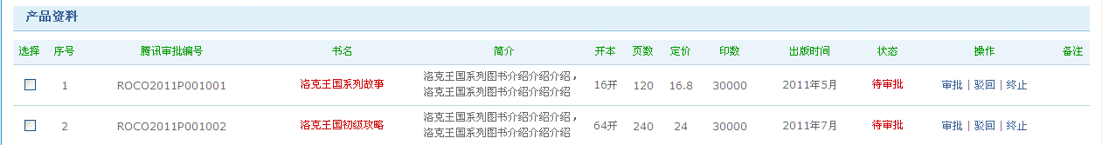
- 输出字段定义表
字段名 | 类型 | 数据种类 | 是否可选 | 长度 | 精度(范围） | 说明
无

8、新建出版计划
- 输入要素描述
- 输入画面设计
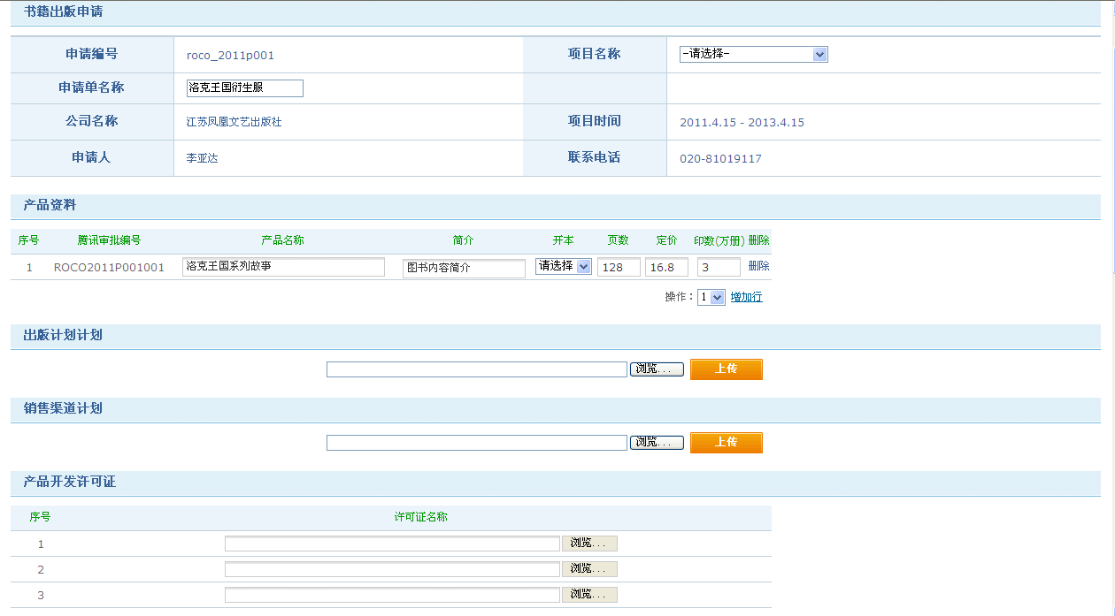
- 输入字段定义表
字段名 | 类型 | 数据种类 | 是否必输 | 长度 | 范围(精度） | 输入限制  （或数据字典） | 说明
项目名称 | 下拉框 | 数字 | 否 | 10 | 无
申请单名称 | 输入项 | 字符 | 否 | 100 | 无
申请编号 | 输入项 | 字符 | 否 | 50 | 无
公司名称 | 输入项 | 字符 | 否 | 50 | 无
项目时间 | 输入项 | 日期 | 否 | 50 | 无
申请人 | 输入项 | 字符 | 否 | 50 | 无
联系电话 | 输入项 | 字符 | 否 | 50 | 无
腾讯审批编号 | 输入项 | 字符 | 否 | 50 | 无
产品名称 | 输入项 | 字符 | 否 | 50 | 无
简介 | 输入项 | 字符 | 否 | 50 | 无
开本 | 输入项 | 字符 | 否 | 50 | 无
页数 | 输入项 | 字符 | 否 | 50 | 无
定价 | 输入项 | 字符 | 否 | 50 | 无
印数 | 输入项 | 字符 | 否 | 50 | 无
产品资料附件 | 输入项 | 字符 | 否 | 100 | 无
销售渠道计划附件 | 输入项 | 字符 | 否 | 100 | 无
许可证名称 | 输入项 | 字符 | 否 | 100 | 无
注：类型划分为输入项、单选项、复选项、自动（即根据已输入数据自动生成）等。
- 输入字段间的约束关系
无
- 业务功能描述
功能名 | 新建出版计划 | 功能标识
功能描述 | 新建出版计划
使用用户 | SG、SS（厂商负责人，厂商项目经理）
运行条件 | 用户成功登录厂商负责人，厂商项目经理
业务处理流程：
- 用户登录系统
- 选择“新建出版计划”进入出版申请页面
- 输入出版申请单信息
- 完成出版添加，信息写入数据库
- 申请单保存为“草稿”或“提交”
- 系统提交产品信息到数据库
补充说明：参与者只能发起所参与项目的出版申请
- 输出格式描述
- 输出格式
提示用户，提交书籍出版申请单成功
- 输出字段定义表
字段名 | 类型 | 数据种类 | 是否可选 | 长度 | 精度(范围） | 说明
无 | 无 | 无 | 无 | 无 | 无 | 无

防伪标签
无。

StyleGuide&素材
无。

授权管理

项目列表

- 项目搜索
- 输入要素描述
- 输入画面设计

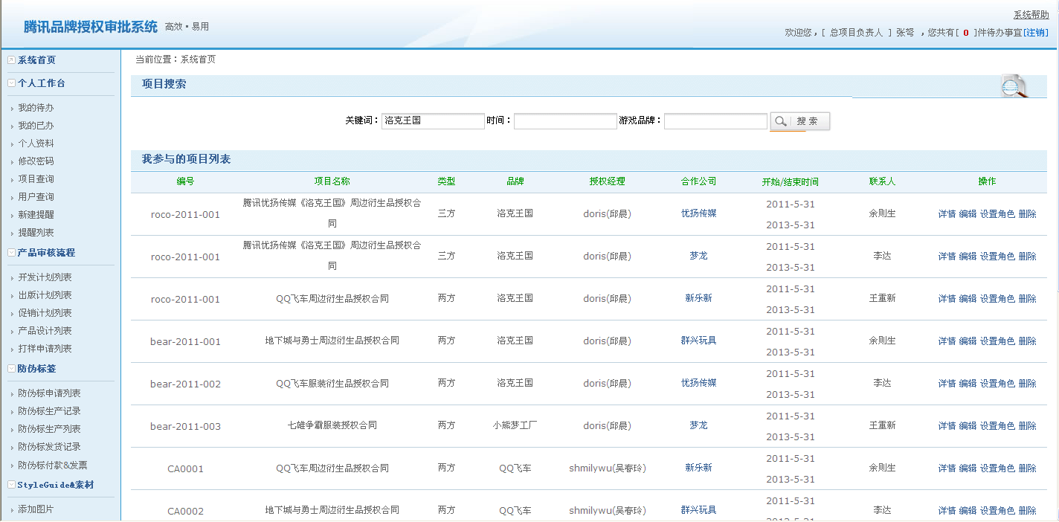
- 输入字段定义表
字段名 | 类型 | 数据种类 | 是否必输 | 长度 | 范围(精度） | 输入限制  （或数据字典） | 说明
关键字 | 输入项 | 字符 | 否 | 50 | 无
时间 | 输入项 | 时间 | 否 | 50 | 无
游戏品牌 | 输入项 | 字符 | 否 | 50 | 无
注：类型划分为输入项、单选项、复选项、自动（即根据已输入数据自动生成）等。
- 输入字段间的约束关系
无
- 业务功能描述
功能名 | 项目搜索 | 功能标识
功能描述 | 根据条件搜索并显示项目
使用用户 | 腾讯TZ、TS
运行条件 | 用户登录为腾讯TZ、TS
业务处理流程：
- 用户登录系统
- 进入“项目列表”页面
- 页面返回所有项目数据，每页显示20条
- 用例结束
补充说明：无
- 输出格式描述
- 输出格式

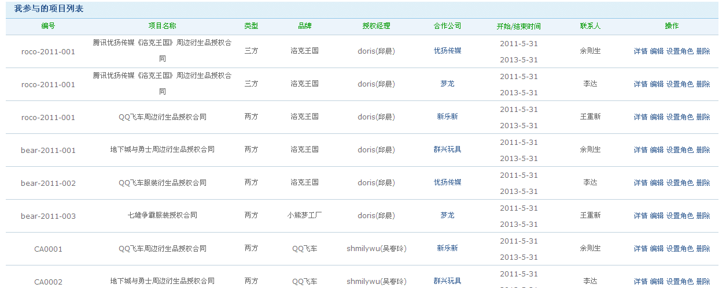
- 输出字段定义表
字段名 | 类型 | 数据种类 | 是否可选 | 长度 | 精度(范围） | 说明
编号 | 自动 | 字符 | 否 |  | 无
项目名称 | 自动 | 字符 | 否 |  | 无
类型 | 自动 | 字符 | 否 |  | 无
品牌 | 自动 | 字符 | 否 |  | 无
授权经理 | 自动 | 字符 | 否 |  | 无
合作公司 | 自动 | 字符 | 否 |  | 无 | 是一个链接，点击可查看公司的详细信息
开始/结束时间 | 自动 | 时间 | 否 |  | 无
联系人 | 自动 | 字符 | 否 |  | 无
操作 | 详情/编辑/设置角色 /删除 | 固定的四种操作 | 否 |  | 无
- 查看合作公司详细信息
(1) 输入要素描述
- 输入画面设计
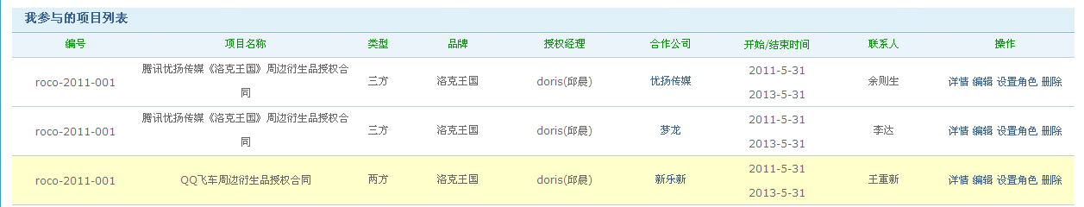
- 输入字段定义表
无
- 输入字段间的约束关系
无
(2) 业务功能描述
功能名 | 查看公司详细信息 | 功能标识
功能描述 | 查看公司详细信息
使用用户 | 腾讯TZ、TS
运行条件 | 用户登录为腾讯TZ、TS
业务处理流程：
- 用户登录系统
- 进入“项目列表”页面
- 点击“合作公司”下方的公司名称，返回公司的详细信息
- 用例结束
补充说明：无
(3) 输出格式描述
- 输出格式
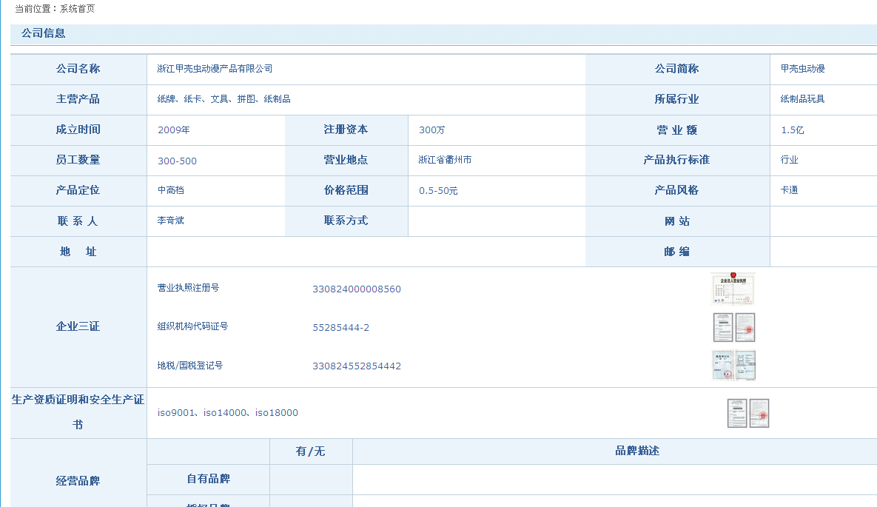
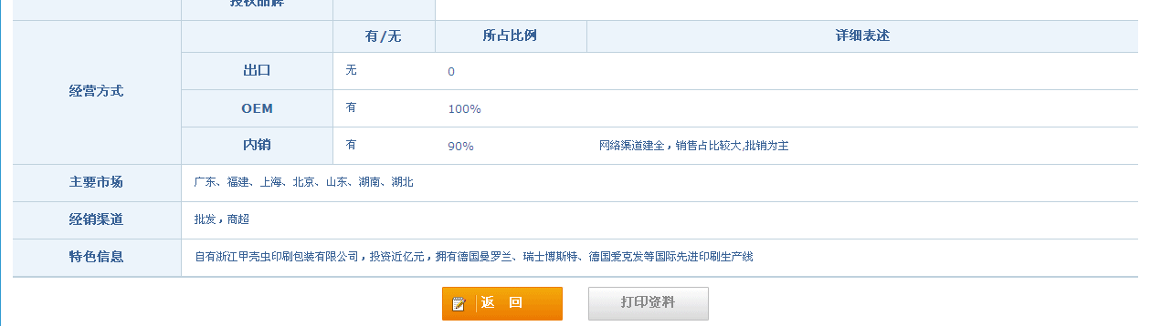

- 输出字段定义表
字段名 | 类型 | 数据种类 | 是否可选 | 长度 | 精度(范围） | 说明
公司名称 | 自动 | 字符 | 否 | 50 | 无
公司简称 | 自动 | 字符 | 否 | 50 | 无
主营产品 | 自动 | 字符 | 否 | 50 | 无
所属行业 | 自动 | 字符 | 否 | 50 | 无
成立时间 | 自动 | 时间 | 否 | 50 | 无
注册资本 | 自动 | 字符 | 否 | 50 | 无
营 业 额 | 自动 | 字符 | 否 | 50 | 无
员工数量 | 自动 | 字符 | 否 | 50 | 无
营业地点 | 自动 | 字符 | 否 | 100 | 无
产品执行标准 | 自动 | 字符 | 否 | 50 | 无
产品定位 | 自动 | 字符 | 否 | 50 | 无
价格范围 | 自动 | 字符 | 否 | 50 | 无
产品风格 | 自动 | 字符 | 否 | 50 | 无
联 系 人 | 自动 | 字符 | 否 | 50 | 无
联系方式 | 自动 | 字符 | 否 | 50 | 无
网 站 | 自动 | 字符 | 否 | 50 | 无
地 址 | 自动 | 字符 | 否 | 100 | 无
邮 编 | 自动 | 字符 | 否 | 50 | 无
企业三证 | 自动 | 字符 | 否 | 50 | 无
生产资质证明和安全生产证书 | 自动 | 字符 | 否 | 50 | 无
经营品牌 | 自动 | 字符 | 否 | 100 | 无
有/无自有品牌 | 自动 | 字符 | 否 | 50 | 无
有/无授权品牌 | 自动 | 字符 | 否 | 50 | 无
自有品牌品牌描述 | 自动 | 字符 | 否 | 100 | 无
授权品牌品牌描述 | 自动 | 字符 | 否 | 100 | 无
经营方式 | 自动 | 字符 | 否 | 100 | 无
有/无出口 | 自动 | 字符 | 否 | 50 | 无
有/无OEM | 自动 | 字符 | 否 | 50 | 无
有/无内销 | 自动 | 字符 | 否 | 50 | 无
出口所占比例 | 自动 | 字符 | 否 | 50 | 无
OEM所占比例 | 自动 | 字符 | 否 | 50 | 无
内销所占比例 | 自动 | 字符 | 否 | 50 | 无
出口详细表述 | 自动 | 字符 | 否 | 50 | 无
OEM详细表述 | 自动 | 字符 | 否 | 50 | 无
内销详细表述 | 自动 | 字符 | 否 | 50 | 无
主要市场 | 自动 | 字符 | 否 | 100 | 无
经销渠道 | 自动 | 字符 | 否 | 100 | 无
特色信息 | 自动 | 字符 | 否 | 100 | 无

- 查看项目详细信息
- 输入要素描述
- 输入画面设计
- 输入字段定义表
无
- 输入字段间的约束关系
无
- 业务功能描述
功能名 | 查看项目详细信息 | 功能标识
功能描述 | 查看项目详细信息
使用用户 | 腾讯TZ、TS
运行条件 | 用户登录为腾讯TZ、TS
业务处理流程：
- 用户登录系统
- 进入“项目列表”页面
- 点击“操作”下方的“详情”，返回该项目的详细信息
- 用例结束
补充说明：无
- 输出格式描述
- 输出格式

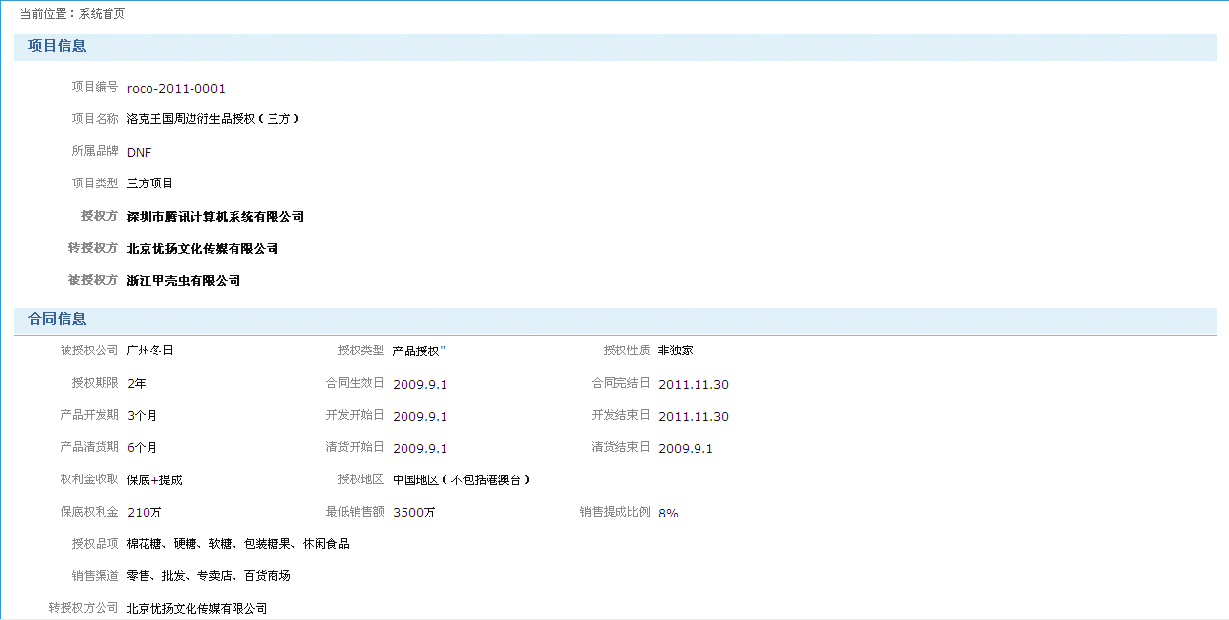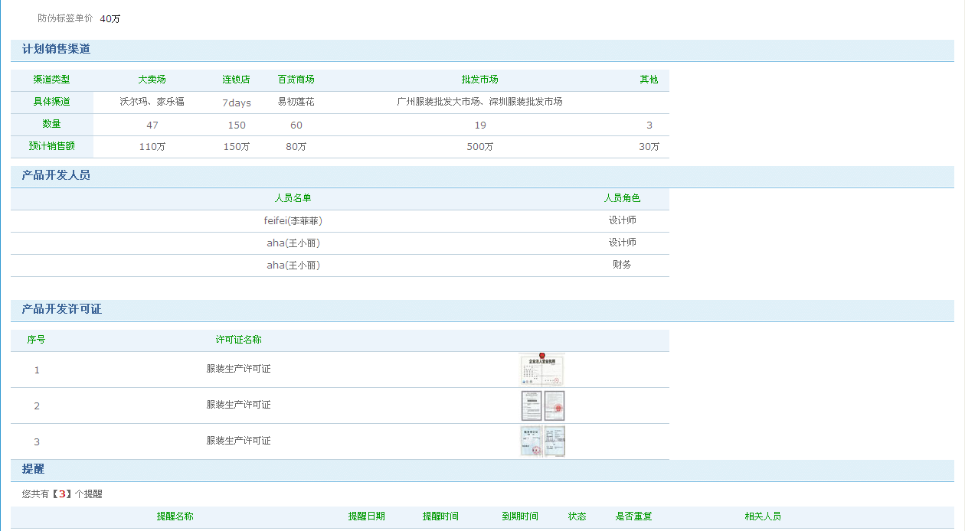

- 输出字段定义表
字段名 | 类型 | 数据种类 | 是否可选 | 长度 | 精度(范围） | 说明
项目编号 | 自动 | 字符 | 否 | 50 | 无
项目名称 | 自动 | 字符 | 否 | 50 | 无
所属品牌 | 自动 | 字符 | 否 | 50 | 无
项目类型 | 自动 | 字符 | 否 | 50 | 无
授权方 | 自动 | 时间 | 否 | 50 | 无
转授权方 | 自动 | 字符 | 否 | 50 | 无
被授权方 | 自动 | 字符 | 否 | 50 | 无
被授权公司 | 自动 | 字符 | 否 | 50 | 无
授权类型 | 自动 | 字符 | 否 | 50 | 无
授权性质 | 自动 | 字符 | 否 | 50 | 无
授权期限 | 自动 | 字符 | 否 | 50 | 无
合同生效日 | 自动 | 字符 | 否 | 50 | 无
合同完结日 | 自动 | 字符 | 否 | 50 | 无
产品开发期 | 自动 | 字符 | 否 | 50 | 无
开发开始日 | 自动 | 字符 | 否 | 50 | 无
开发结束日 | 自动 | 字符 | 否 | 50 | 无
产品清货期 | 自动 | 字符 | 否 | 50 | 无
清货开始日 | 自动 | 字符 | 否 | 50 | 无
清货结束日 | 自动 | 字符 | 否 | 50 | 无
权利金收取 | 自动 | 字符 | 否 | 50 | 无
授权地区 | 自动 | 字符 | 否 | 100 | 无
保底权利金 | 自动 | 字符 | 否 | 50 | 无
最低销售额 | 自动 | 字符 | 否 | 50 | 无
销售提成比例 | 自动 | 字符 | 否 | 50 | 无
授权品项 | 自动 | 字符 | 否 | 100 | 无
销售渠道 | 自动 | 字符 | 否 | 100 | 无
转授权方公司 | 自动 | 字符 | 否 | 50 | 无
防伪标签单价 | 自动 | 字符 | 否 | 50 | 无
渠道类型 | 自动 | 字符 | 否 | 100 | 无
具体渠道 | 自动 | 字符 | 否 | 100 | 无
数量 | 自动 | 字符 | 否 | 50 | 无
预计销售额 | 自动 | 字符 | 否 | 50 | 无
人员名单 | 自动 | 字符 | 否 | 50 | 无
人员角色 | 自动 | 字符 | 否 | 50 | 无
许可证名称 | 自动 | 字符 | 否 | 50 | 无
提醒名称 | 自动 | 字符 | 否 | 50 | 无
提醒日期 | 自动 | 字符 | 否 | 50 | 无
提醒时间 | 自动 | 字符 | 否 | 50 | 无
到期时间 | 自动 | 字符 | 否 | 50 | 无
状态 | 自动 | 字符 | 否 | 50 | 无
是否重复 | 自动 | 字符 | 否 | 50 | 无
相关人员 | 自动 | 字符 | 否 | 50 | 无

- 编辑项目信息
- 输入要素描述
- 输入画面设计
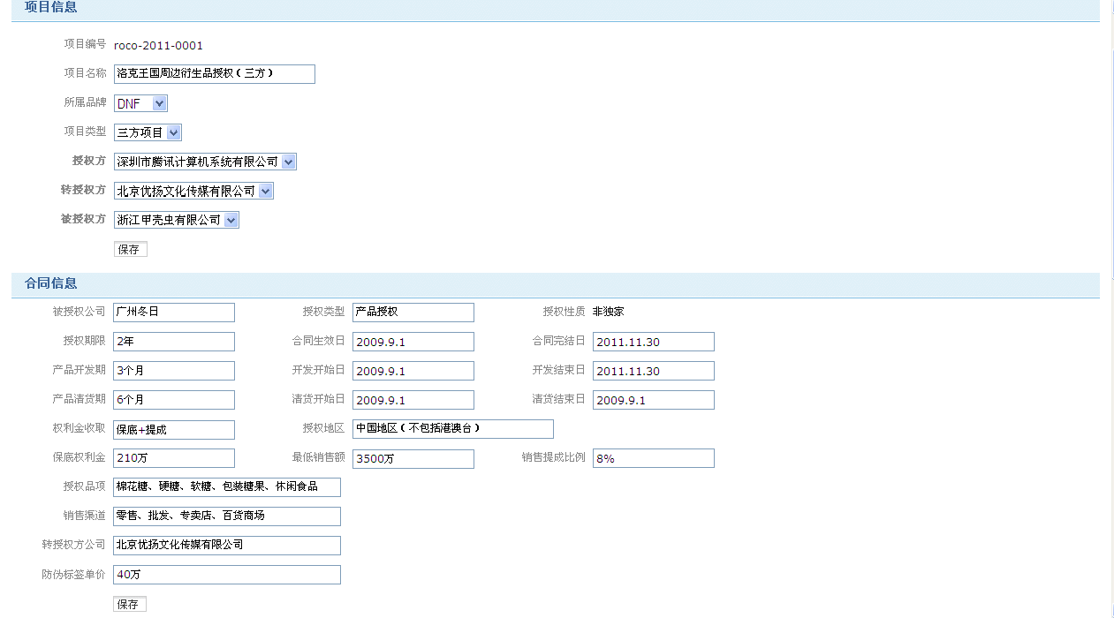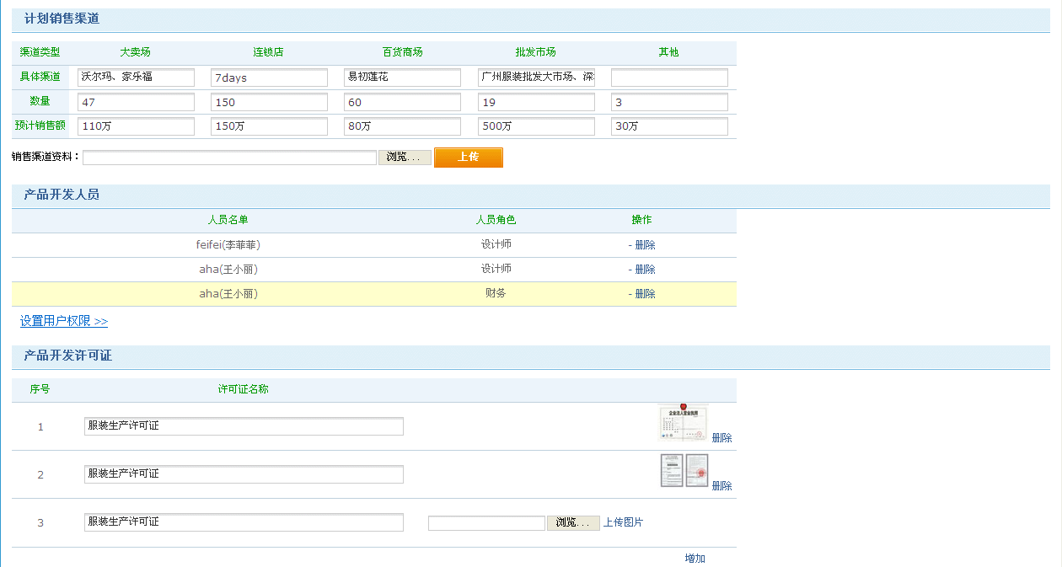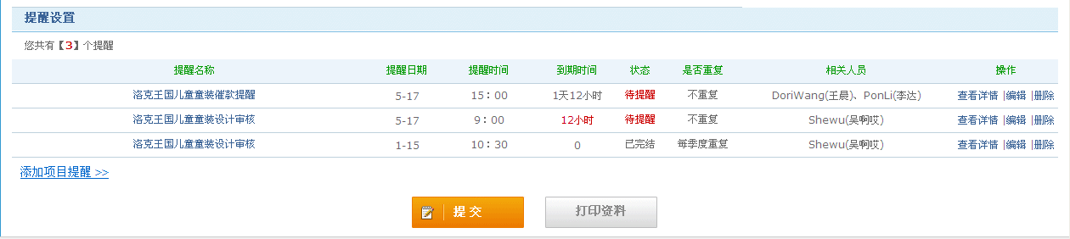
- 输入字段定义表

字段名 | 类型 | 数据种类 | 是否可选 | 长度 | 精度(范围） | 说明
项目名称 | 输入项 | 字符 | 否 | 50 | 无
所属品牌 | 下拉框 | 数字 | 否 | 50 | 无
项目类型 | 下拉框 | 数字 | 否 | 50 | 无
授权方 | 下拉框 | 数字 | 否 | 50 | 无
转授权方 | 下拉框 | 数字 | 否 | 50 | 无
被授权方 | 下拉框 | 数字 | 否 | 50 | 无
被授权公司 | 输入项 | 字符 | 否 | 50 | 无
授权类型 | 输入项 | 字符 | 否 | 50 | 无
授权性质 | 输入项 | 字符 | 否 | 50 | 无
授权期限 | 输入项 | 字符 | 否 | 50 | 无
合同生效日 | 输入项 | 字符 | 否 | 50 | 无
合同完结日 | 输入项 | 字符 | 否 | 50 | 无
产品开发期 | 输入项 | 字符 | 否 | 50 | 无
开发开始日 | 输入项 | 字符 | 否 | 50 | 无
开发结束日 | 输入项 | 字符 | 否 | 50 | 无
产品清货期 | 输入项 | 字符 | 否 | 50 | 无
清货开始日 | 输入项 | 字符 | 否 | 50 | 无
清货结束日 | 输入项 | 字符 | 否 | 50 | 无
权利金收取 | 输入项 | 字符 | 否 | 50 | 无
授权地区 | 输入项 | 字符 | 否 | 100 | 无
保底权利金 | 输入项 | 字符 | 否 | 50 | 无
最低销售额 | 输入项 | 字符 | 否 | 50 | 无
销售提成比例 | 输入项 | 字符 | 否 | 50 | 无
授权品项 | 输入项 | 字符 | 否 | 100 | 无
销售渠道 | 输入项 | 字符 | 否 | 100 | 无
转授权方公司 | 输入项 | 字符 | 否 | 50 | 无
防伪标签单价 | 输入项 | 字符 | 否 | 50 | 无
渠道类型 | 输入项 | 字符 | 否 | 100 | 无
具体渠道 | 输入项 | 字符 | 否 | 100 | 无
数量 | 输入项 | 字符 | 否 | 50 | 无
预计销售额 | 输入项 | 字符 | 否 | 50 | 无
人员名单 | 输入项 | 字符 | 否 | 50 | 无
人员角色 | 输入项 | 字符 | 否 | 50 | 无
许可证名称 | 输入项 | 字符 | 否 | 50 | 无

注：类型划分为输入项、单选项、复选项、自动（即根据已输入数据自动生成）等。
- 输入字段间的约束关系
无
- 业务功能描述
功能名 | 编辑项目信息 | 功能标识
功能描述 | 编辑项目信息
使用用户 | 腾讯TS/TZ
运行条件 | 用户登录为腾讯TZ、TS
业务处理流程：
1、用户登录系统
2、进入项目列表
3、选择需要编辑的项目，进入编辑页面
4、编辑需要修改的项
5、点击“提交”，数据更新到数据库
6、用例结束
补充说明：无
- 输出格式描述
- 输出格式
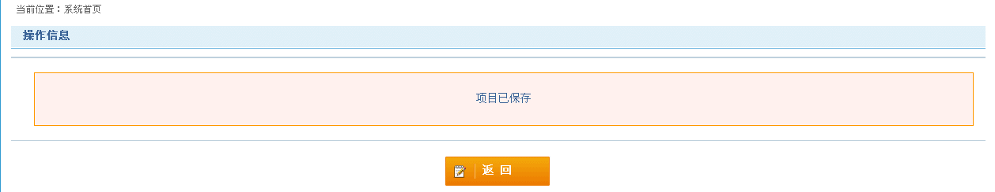
- 输出字段定义表
无
- 设置角色
- 输入要素描述
- 输入画面设计
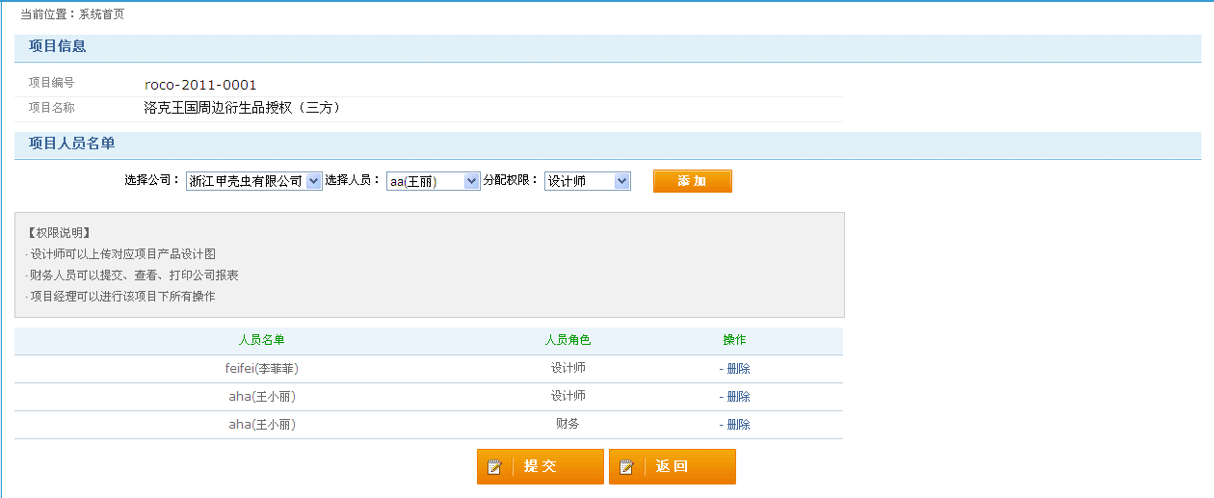
- 输入字段定义表
字段名 | 类型 | 数据种类 | 是否必输 | 长度 | 范围(精度） | 输入限制  （或数据字典） | 说明
选择公司 | 下拉框 | 数字 | 是 | 50 | 无
选择人员 | 下拉框 | 数字 | 是 | 50 | 无
分配权限 | 下拉框 | 数字 | 是 | 50 | 无
注：类型划分为输入项、单选项、复选项、自动（即根据已输入数据自动生成）等。
- 输入字段间的约束关系
无
- 业务功能描述
功能名 | 设置角色 | 功能标识
功能描述 | 设置角色
使用用户 | 腾讯TS/TZ
运行条件 | 用户登录为腾讯TZ、TS
业务处理流程：
1、用户登录系统
2、项目列表
3、需要设置权限的项目，点击“设置角色”链接
4、目设置腾讯授权审核TH、项目组TX，代理商授权经理DS或厂商授权经理SS，并设置相应的财务人员TC、DC、SC
5、更新到数据库
6、用例结束
补充说明：TZ可以设置所有项目权限
TS授权经理只能设置自己发起的项目权限
- 输出格式描述
- 输出格式
无
- 输出字段定义表
无
- 删除项目
- 输入要素描述
- 输入画面设计

- 输入字段间的约束关系
无
- 业务功能描述
功能名 | 删除项目 | 功能标识
功能描述 | 删除项目
使用用户
运行条件 | 无
业务处理流程：
1、用户登录系统
2、进入项目列表
3、选择需要删除的项目，点击“删除”
4、数据更新到数据库
5、用例结束
补充说明：若项目已经发起相关产品开发申请流程，则不能删除
- 输出格式描述
- 输出格式
无
- 输出字段定义表
无

接口说明
列举系统中所有的外部接口和关键的内部接口。

外部接口

内部接口

其他说明
对任何其他问题的说明。

附件

